Nuevo detergente ECOLÓGICO

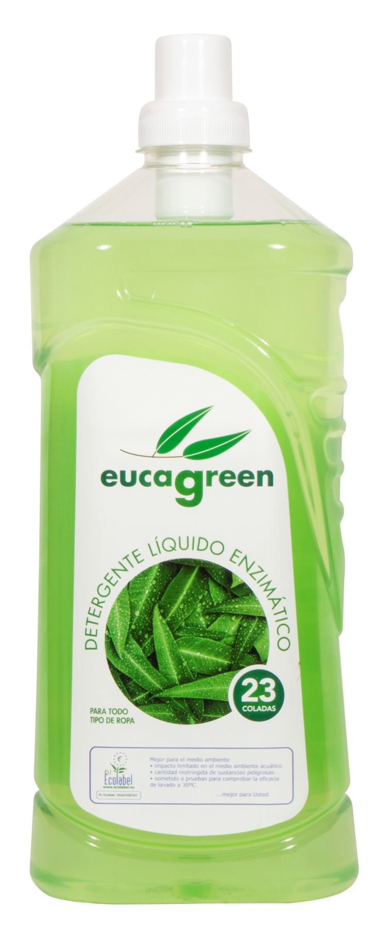
eucagreen es un nuevo detergente ecológico certificado con la etiqueta europea ecolabel que garantiza su calidad y el respeto al medio ambiente.
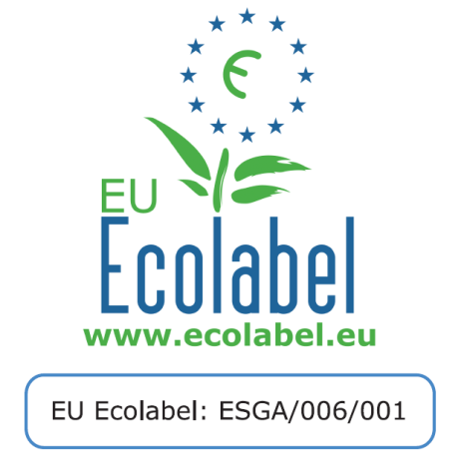
Fabricado en Galicia, está elaborado con aceites esenciales y esencias.
Es un detergente que utiliza enzimas naturales para la limpieza de tu ropa, libre de productos químicos tóxicos y totalmente biodegradable, por lo que está especialmente indicado para personas con pieles sensibles.

 www.eucagreen.eu eucagreen_
 www.facebook.com/eucagreen

 www.linkedin.com/company/euca-green

